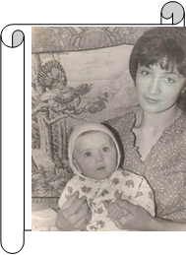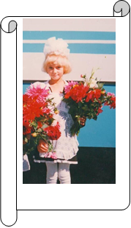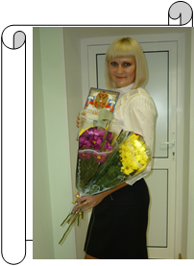
ДЕТСТВО ШКОЛА ИНСТИТУТ РАБОТА

Автор: Тропынина Диана Васильевна
педагог-психолог МАОУ Армизонской СОШ

Чтобы радость подарить,
Надо уметь счастливым быть.
Каждый прожитый день любить
И за жизнь родителей благодарить!

Моя позиция такова, всегда надо начинать с себя.
Чтобы цели добиться, нужно к ней всегда стремиться
Я хочу вам рассказать
И на собственном опыте все доказать.

25 лет назад чудо случилось!
Я на свет появилась!
Мое детство было не простое,
Детство было золотое.

Я здоровой росла.
И родным своим счастье несла.
Маму радовал мой аппетит, папу активность моя.
Вообще рада была вся семья, что на свет появилась я.

А когда подростком была
Помощницей маме росла.
С детства радость я дарила
Детвору с собой водила.

Мы с утра играли рано,
Дети все вокруг меня,
Потому что я учила, то есть учителем была.
Хороводы и уроки я вела у них всегда.

И окончив школу сразу,
Я не думала куда
Курс держала точно зная,
Что психолог буду я.

Было не просто, но мне подфартило,
В пединститут на бюджет поступила.
Радость не знала разумных границ,
Крылья расправились, словно у птиц.

Новая жизнь свои двери открыла,
С домом родным нас она разлучила.
Так незаметно время прошло.
Дело до практики дошло.

Практика в лагере, как всем известно,
Прошла замечательно и интересно.
Мне больше всех она в душу запала.
Очень устала, но мне было мало.

Несколько смен отработала там.
Горе и радость с детьми пополам.
Смех наш и слезы не знали предела.
К лагерю я всей душей прикипела.

Праздники, конкурсы дни напролет
И детский смех, вот он жизни полет!
Вот оно счастье! Себя обрела.
Рада, что психологию изучать начала.

Вот и психологом в школу работать пришла
Именно здесь я счастье нашла.
Ведь психология для людей нужна всегда
И поможет когда трудно, с ней ведь жизнь так хороша.

Дети тоже изучают и науку обновляют.
Темы разные берут
И на конкурсы несут.
Все работы защищают, опыт свой обогащают.

За детей проблемы не решаю,
А лишь их на решенье направляю.
Я с любовью помогаю
И взаимность получаю.

Вижу результат труда - их открытые сердца.
И я чувствую всегда,
Что я детям так нужна.
И от этих всех трудов стали мы одна семья.

И мечта у нас одна
Счастье всем дарить всегда.
Жить, трудиться, помогать,
Где-то нужным людям стать.

Друзья живите для души.
Без обмана, зависти.
Будьте добрыми людьми.
Не питайте жадности.

Меньше огорчайтесь, больше шутите,
А ГЛАВНОЕ РАДОСТЬ ЛЮДЯМ ДАРИТЕ.
Ведь если жизни радоваться и ее любить,
Трудности будет легко победить!

